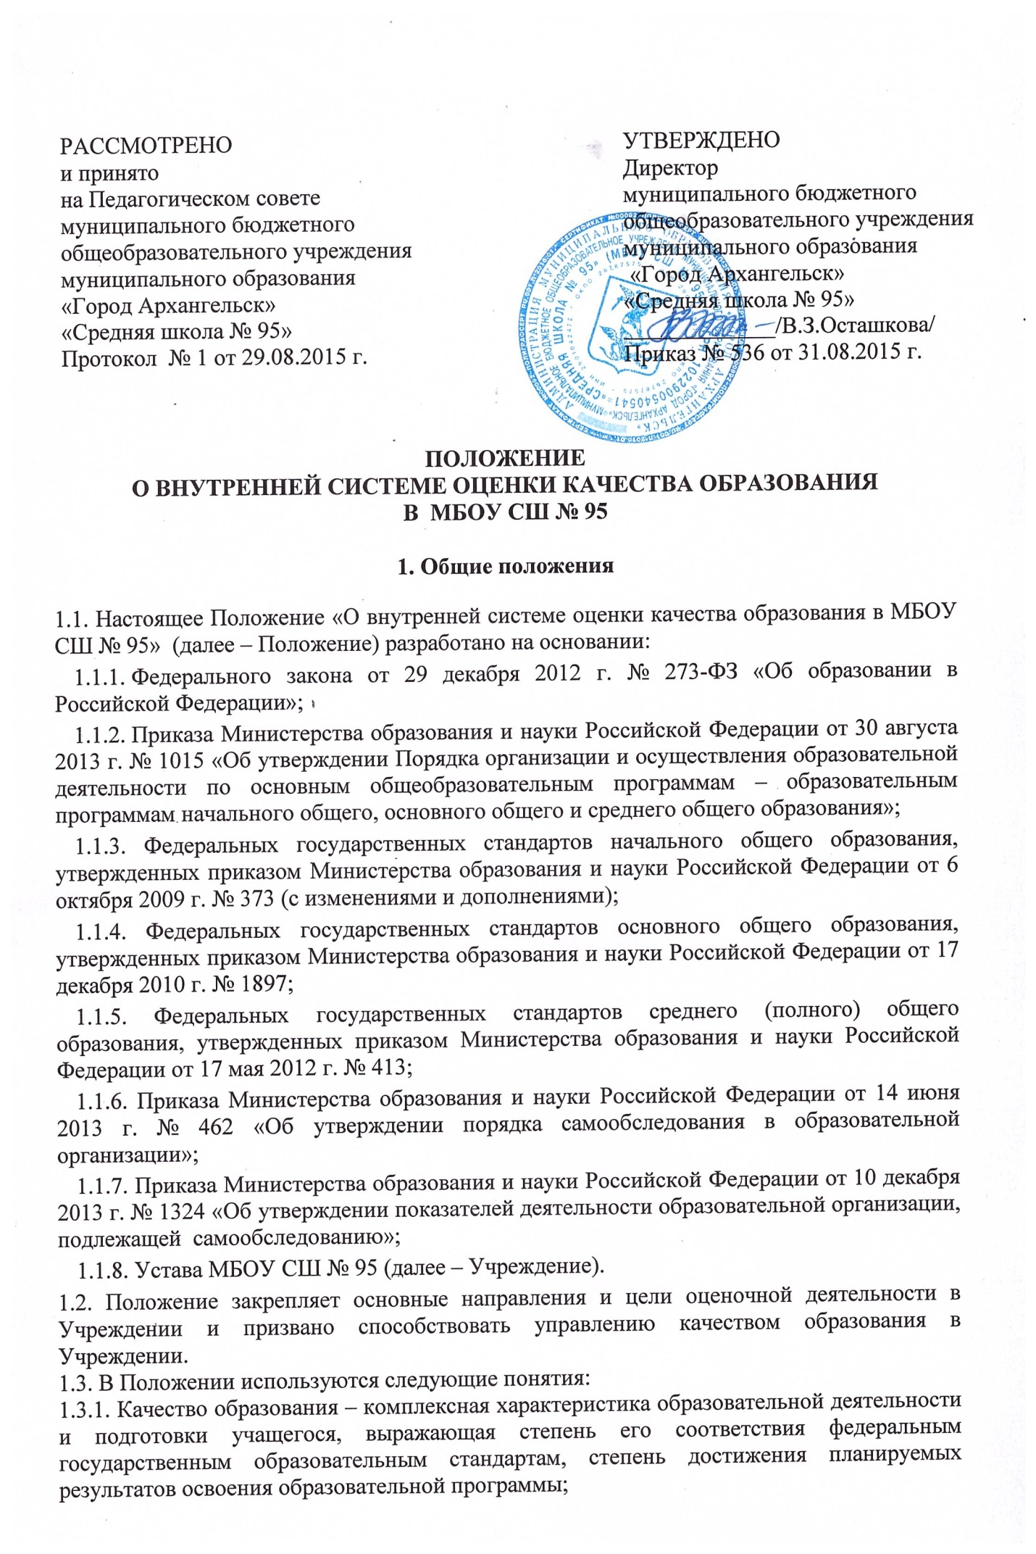
1.3.2. Внутренняя система оценки качества образования (далее – ВСОКО) – система управления качеством образования на основе проектирования, сбора и анализа информации о содержании образования, результатах освоения образовательной программы начального общего, основного общего, среднего общего образования, условий ее реализации и эффективности составляющих ее компонентов;
1.3.3. Внешняя система оценки качества образования – включение потребителей образовательных услуг, органов коллегиального управления Учреждения в оценку деятельности системы образования Учреждения, содержания образования в соответствии с требованиями федеральных образовательных стандартов начального общего, основного общего, среднего общего образования, целями и задачами государственной политики в сфере образования;
1.3.4. ФКГОС – федеральный компонент государственного образовательного стандарта;
1.3.5. ФГОС ОО – федеральный государственный образовательный стандарт общего образования;
1.3.6. ОП – образовательная программа;
1.3.7. НОО – начальное общее образование;
1.3.8. ООО – основное общее образование;
1.3.9. СОО – среднее общее образование.
1.4. ВСОКО:
- функционирует во взаимосвязи с системой внутришкольного контроля и мониторинга как основой управления образовательной деятельностью Учреждения;
- направлена на обеспечение соответствия процедурам и содержанию внешней оценки качества образования;
- учитывает федеральные требования к порядку проведения Учреждением процедуры самообследования и параметры, используемые в процессе федерального государственного контроля качества образования.
1.5. Ознакомление родителей (законных представителей) обучающихся с настоящим Положением осуществляется на родительских собраниях, при приеме детей в образовательную организацию. Данное Положение подлежит опубликованию на официальном сайте образовательной организации в информационно-телекоммуникационной сети «Интернет».

2. Порядок организации ВСОКО
2.1. Ключевыми направлениями ВСОКО по уровням общего образования являются:
2.1.1. Содержание образования, его реализация в процессе образовательной деятельности;
2.1.2. Условия реализации общеобразовательных программ;
2.1.3. Достижение учащимися результатов освоения общеобразовательных программ.
2.2. Качество процесса, качество условий и качество результата определяют логическую структуру ВСОКО, состав лиц, привлекаемых к оценке качества образования, график оценочных процедур (система мониторинга).
2.3. ВСОКО осуществляется применительно к результатам освоения учащимися и условиям реализации образовательной программы соответствующего уровня общего образования и включает:
2.3.1. Стартовую оценку, необходимую для проектирования и (или) коррекции целевого раздела ОП, самооценки соответствия содержания образования обязательным требованиям, разработки «дорожной карты» условий реализации ОП;
2.3.2. Контрольную оценку по итогам реализации ОП и выполнения «дорожной карты»;
2.3.3. Рубежный мониторинг.
2.4. Стартовая оценка проводится на этапе проектирования и (или) коррекции ОП каждого из уровней общего образования и не предполагает оценку результатов.
2.5. Контрольная оценка проводится по итогам реализации ОП за учебный год и включает:
2.5.1. Оценку эффективности реализованной ОП;
2.5.2. Оценку выполнения «дорожной карты»;
2.5.3. Оценку достижений учащимися планируемых результатов.
2.6. Рубежный мониторинг выполнения мероприятий отдельных компонентов ОП и анализ результатов промежуточной аттестации проводится с целью определения эффективности реализации ОП.

3. Оценка содержания образования и образовательной деятельности
3.1. Содержание образования в Учреждении определяется образовательной программой соответствующего уровня общего образования, разработанной согласно требованиям образовательного стандарта (ФКГОС, ФГОС НОО, ФГОС ООО).
3.2. Оценку содержания образования осуществляют заместители директора на основании параметров и измерителей, разработанных в Учреждении.
3.3. В рамках содержания образования оценке подвергаются:
3.3.1. Для классов, обучающихся в соответствии с ФКГОС:
- соответствие структуры и содержания учебного плана структуре и содержанию базисного учебного плана 2004 г.;
- наличие учебных планов для учащихся, осваивающих ОП в очно-заочной, заочной формах обучения, по индивидуальному учебному плану;
- наличие материалов, подтверждающих учет в учебном плане образовательных потребностей и запросов учащихся и (или) их родителей (законных представителей) при формировании компонента ОП;
- наличие рабочих программ учебных предметов, курсов, дисциплин (модулей) по всем предметам, курсам, дисциплинам (модулям) учебного плана;
- соответствие содержания рабочих программ учебных предметов, курсов, дисциплин (модулей) по всем предметам, курсам, дисциплинам (модулям) требованиям ФКГОС;
- реализация в полном объеме содержания программного материала по учебным предметам, курсам, дисциплинам (модулям);
- наличие программ работы с учащимися с низкой мотивацией к обучению;
- наличие индивидуальных учебных планов и графиков.
3.3.2. Для классов, обучающихся в соответствии с ФГОС НОО, ФГОС ООО:
- соответствие структуры ОП требованиям соответствующего ФГОС (ФГОС НОО, ФГОС ООО);
- учет в ОП специфики и традиций Учреждения, социального запроса потребителей образовательных услуг;
- наличие в учебном плане обязательных предметных областей и учебных предметов соответствующего ФГОС (ФГОС НОО, ФГОС ООО);
- наличие учебных планов для учащихся. Осваивающих ОП в очной, очно-заочной и заочной формах обучения, по индивидуальному учебному плану (согласно образовательным потребностям и возможностям учащихся);
- соответствие объема часов за определенный период обучения согласно требованиям соответствующего ФГОС (ФГОС НОО, ФГОС ООО) и учебного плана Учреждения по уровням образования;
- наличие материалов, подтверждающих учет в учебном плане образовательных потребностей и запросов учащихся и (или) их родителей (законных представителей) при определении части, формируемой участниками образовательных отношений;
- наличие рабочих программ учебных предметов, курсов. Дисциплин (модулей) по всем предметам учебного плана, их соответствие требованиям соответствующего ФГОС;
- реализация в полном объеме содержания программного материала по учебным предметам, курсам, дисциплинам (модулям);
- наличие программы формирования и развития УУД;
- наличие программы духовно-нравственного развития учащихся (для начального общего образования);
- наличие программы социализации и воспитания учащихся (для основного общего образования);
- наличие плана внеурочной деятельности в рамках ОП, его обеспеченность рабочими программами и другой документацией по направлениям внеурочной деятельности, соответствие содержания заявленному направлению;
- реализация в полном объеме содержания программного материала по направлениям внеурочной деятельности.
3.4. Оценка образовательной деятельности осуществляется по следующим показателям:
3.4.1. Общая численность учащихся, осваивающих образовательную программу, в том числе:
- начального общего образования;
- основного общего образования;
- среднего общего образования.
3.4.2. Предоставляемые формы получения образования, количество учащихся, получающих образование по каждой из форм:
- очная;
- очно-заочная;
- заочная;
- индивидуальный учебный план;
- домашнее обучение.
3.4.3. Предоставляемые формы реализации ОП по уровням общего образования, количество учащихся, получающих образование по каждой из форм:
- сетевая форма;
- с применением дистанционных образовательных технологий;
- с применением электронного обучения.

4. Оценка условий реализации образовательной программы

4.1. Оценку условий реализации образовательной программы по уровням общего образования проводят заместители директора по параметрам и измерителям, разработанным в Учреждении.
4.2. Оценка условий реализации ОП (по уровням общего образования) включает анализ:
- кадрового обеспечения;
- материально-технического оснащения;
- качества информационно-образовательной среды;
- учебно-методического обеспечения;
- библиотечно-информационных ресурсов.
4.3. Оценка условий реализации ОП (по уровня общего образования) проводится на этапе ее проектирования и (или) коррекции с целью определения фактических условий и разработки «дорожной карты».

5. Оценка результатов реализации ОП

5.1. Оценка результатов реализации ОП, в части, соответствующих ФКГОС:
5.1.1. В период перехода на ФГОС общего образования (по уровням), в отношении учащихся, осваивающих ОП, соответствующую ФКГОС, оценке подвергаются только предметные образовательные результаты.
5.1.2. Оценка предметных результатов по указанной группе учащихся проводится в следующих формах:
- промежуточная аттестация;
- накопительная оценка индивидуальных образовательных достижений учащихся (с использованием технологии портфолио);
- итоговая аттестация учащихся на институциональном уровне (по предметам, не выходящим на ГИА (предметы по выбору);
- анализ результатов государственной итоговой аттестации.
5.2. Оценка результатов реализации ОП в соответствии с ФГОС:
5.2.1. Оценка достижения предметных результатов освоения ОП в соответствии с ФГОС НОО, ФГОС ООО проводится в следующих формах:
- промежуточная аттестация;
- накопительная оценка индивидуальных образовательных достижений учащихся (с использованием технологии портфолио);
- итоговая аттестация учащихся на институциональном уровне (по предметам, не выходящим на ГИА (предметы по выбору);
- анализ результатов государственной итоговой аттестации.
5.2.2. Оценка достижения метапредметных результатов освоения ОП в соответствии с ФГОС НОО, ФГОС ООО проводится в следующих формах:
- комплексная контрольная работа;
- тестовая работа;
- экспертное заключение по результатам выполнения учащимися группового проекта.
5.2.3. Оценка достижения личностных результатов освоения учащимися ОП в соответствии с ФГОС НОО, ФГОС ООО проводится косвенно, посредством неперсонофицированных мониторингов, осуществляемых психологом или иным лицом, имеющим соответствующие полномочия, а также посредством статистического учета индивидуальных достижений учащихся в мероприятиях программ воспитательной направленности.
5.2.4. Оценка личностных результатов встраивается в программы воспитательной направленности, разработанные в соответствии с реализуемым образовательным стандартом.
5.3. Текущий контроль успеваемости и промежуточная аттестация учащихся.
5.3.1. Текущий контроль успеваемости и промежуточная аттестация учащихся организуются и проводятся в Учреждении согласно Положениям о формах, периодичности, порядке текущего контроля успеваемости и промежуточной аттестации обучающихся.
5.3.2. Текущий контроль успеваемости и промежуточная аттестация учащихся являются частью системы внутришкольного мониторинга качества образования по направлению «качество образовательного процесса» и отражают динамику индивидуальных образовательных достижений учащихся в соответствии с планируемыми результатами освоения основной образовательной программы соответствующего уровня общего образования.
5.4. В рамках текущего контроля как контроля формирующего проводится оценка запланированных рабочими программами педагогов результатов образования: предметных и (или) метапредметных – в зависимости от реализуемой ОП.

6. Порядок принятия и срок действия Положения

